«Семейное дерево»
дидактическая игра для детей 6-7 лет
воспитатель
МБДОУ д/с № 50
А.А. Котяшова
Цель: закрепление знаний детей о себе, своей родословной.
Задачи: Расширять представления о семье, о своей родословной, учить ориентироваться в родственных отношениях; формировать представления о домашних обязанностях, семейном бюджете, о семейных взаимоотношениях, совместных досугах и т.д.; воспитывать любовь, доброжелательное отношение к членам семьи, желание помогать им, заботиться о них;
Материалы к игре: Макет дерева, яблоки с надписями названий членов семьи, картинки с изображением предметов, традиционных действий членов семьи, «чудесный мешочек».
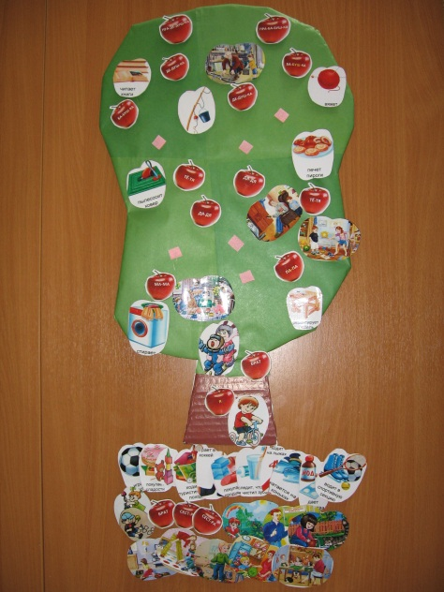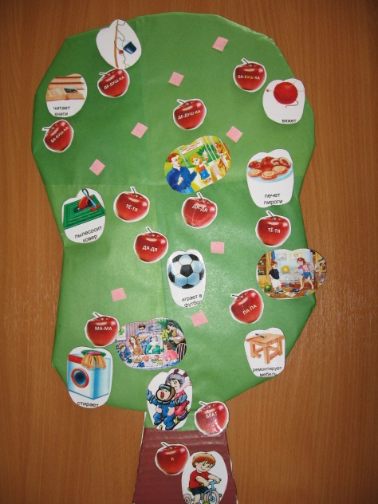
Ход игры: В игру могут играть от 2 до 8 человек. Организуется она в утреннее и вечернее время, на прогулке.
В начале игры можно прочитать загадку:
Это слово каждый знает,
Ни на что не променяет!
К цифре «семь» добавлю «я» —
Что получится? (Семья)
Ведущий показывает дерево. Спрашивает: «Как оно называется?» (Семейное дерево).
«Вот ветер подул, яблоки рассыпались...» Ведущий предлагает детям поиграть, собрать яблоки (каждый по одному) и рассказать о членах своей семьи по следующему плану:
Ребенок называет имя своего родственника.
Чем занимается? (работают, учатся, сколько им лет и т.д.).
Любимое увлечение?
Что ребенок любит делать вместе с членом семьи?
Затем проводится игра малой подвижности: дети передают по кругу «чудесный мешочек» повторяя четверостишье:
Семья – это счастье, любовь и удача,
Семья – это летом поездки на дачу.
Семья – это праздник, семейные даты,
Подарки, покупки, приятные траты.
После того, как слова заканчиваются, ребенок, у которого в руках оказался мешочек, достает из него картинку в форме яблока с изображением предметов, традиционных действий, досугов, обязанностей характерных для членов семьи. Например, мама моет посуду, бабушка вяжет, брат любит играть в хоккей и т.д. Определяет, для кого нужно изображенное на картинке и выкладывает это на дереве.
Игра заканчивается, когда все картинки распределены.

